九江萍钢钢铁有限公司
2022年
温室气体排放核查报告

核查机构名称：九江振浔管理咨询有限公司
核查报告签发日期：2023年5月
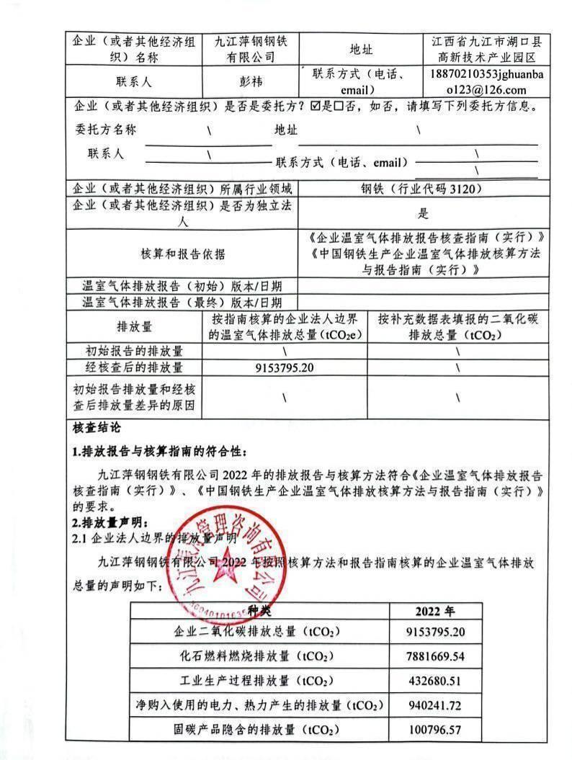
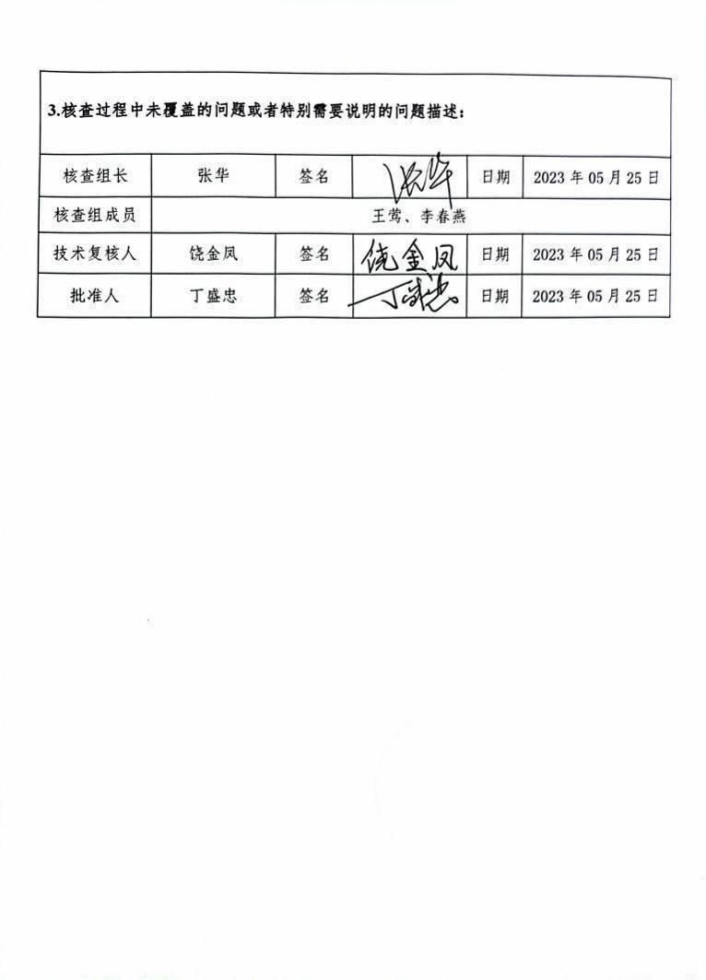

1 概述

1.1 核查目的
根据国家生态环境部、江西省生态环境厅鼓励企业自愿进行年度 碳排放核查工作的指示，九江振浔管理咨询有限公司（以下简称“九 江振浔 ”）受九江萍钢钢铁有限公司委托，对其 2022 年度的温室气
体排放报告进行核查。
此次核查目的包括：
确认受核查方提供的二氧化碳排放报告及其支持文件是否是完 整可信，是否符合《中国钢铁生产企业温室气体排放核算方法与报告 指南(试行)》(以下简称“《核算指南》”)以及数据质量控制计划的
要求；
根据《中国钢铁生产企业温室气体排放核算方法与报告指南（试 行）》的要求，对记录和存储的数据进行评审，确认数据及计算结果
是否真实、可靠、正确。

1.2 核查范围
根据《中国钢铁企业温室气体排放核算方法与报告指南（试行）》 和《碳排放补充数据核算报告模板》的要求，核查组分别核查重点排
放单位企业法人边界 2022 年度的温室气体排放量，核查范围包括：
本次核查范围包括：
- 重点排放单位法人边界内的温室气体排放总量，涉及直接生产 系统、辅助生产系统及直接为生产服务的附属生产系统产生的温室气
体排放。

1.3 核查准则
根据《全国碳排放权交易第三方核查参考指南》，为了确保真实 公正获取受核查方的碳排放信息，此次核查工作在开展工作时，九江
振浔管理咨询有限公司遵守下列原则：
（1）客观独立
核查组独立于被核查企业，避免利益冲突，在核查活动中保持客
观、独立。
（2）公平公正
核查组在核查过程中的发现、结论、报告应以核查过程中获得的
客观证据为基础，不在核查过程中隐瞒事实、弄虚作假。
（3）诚信保密
核查组在核查工作中诚信、正直，遵守职业道德，履行保密义务。
同时，此次核查工作的相关依据包括：
- 《碳排放权交易管理暂行办法》（中华人民共和国国家发展和 改革委员会令第 17 号）
- 《中国钢铁生产企业温室气体排放核算方法与报告指南（试
行）》
- 国家碳排放帮助平台百问百答（MRV-钢铁问题）
- 《国民经济行业分类》（GB/T4754-2017）
- 《统计用产品分类目录》
- 《用能单位能源计量器具配备与管理通则》（GB17167-2006）
- 《综合能耗计算通则》（GB/T2589-2008）

- 《电能计量装置技术管理规程》（DL/T448-2016）
- 《电子式交流电能表检定规程》（JJG596-2012）
- 其他相关国家、地方或行业标准

2 核查过程和方法

2.1 核查组安排
依据核查任务以及受核查方的规模、行业，按照九江振浔内部核 查组人员专业领域和技术能力及程序文件的要求，核查组成员详见下
表。
表 2-1 核查组成员表

序号 | 姓名 | 核查工作分工内容
1 | 张华 | 1）企业层级和补充数据表层级的碳排放边界、排 放源和排放设施的核查，排放报告中活动水平数 据和相关参数的符合性核查，排放量计算及结果 的核查等；  2）现场核查；  3）报告编制。
2 | 李春燕 | 1）重点排放单位基本信息、主要耗能设备、计量 设备的核查，以及资料收集整理等；  2）现场核查。
3 | 王莺 | 钢铁工艺流程的现场核查。

2.2 文件评审
核查组于 2023 年 3 月 22 日对受核查方提供的相关资料进行了文 件评审。文件评审对象和内容包括：企业上一年度历史排放报告、企 业基本信息、排放设施清单、排放源清单、监测设备清单、活动水平 和排放因子的相关信息等。通过文件评审，核查组识别出如下现场评
审的重点：

（1）受核查方的核算边界、排放设施和排放源识别等；
（2）受核查方法人边界排放量相关的活动水平数据和参数的获
取、记录、传递和汇总的信息流管理；
（3）核算方法和排放数据计算过程；
（4）计量器具和监测设备的校准和维护情况；
（5）质量保证和文件存档的核查；
（6）受核查方备案监测计划的实施情况。
受核查方提供的支持性材料及相关证明材料见本报告后“ 支持性
文件清单”。

2.3 现场核查
核查组于 2023 年 3 月 22 日对受核查方温室气体排放情况进行了 现场核查。现场核查通过相关人员的访问、现场设施的抽样勘查、资 料查阅、人员访谈等多种方式进行。现场主要访谈对象、部门及访谈
内容如下表所示。
表 2-2 现场访问内容表

时间 | 姓名 | 部门/职位 | 访谈内容
2023 年  3 月 22  日 | 彭一 | 检测部 | 1）了解企业基本情况、管理架构、生产 工艺、生产运行情况，识别排放源和排 放设施，确定企业层级和补充数据表的 核算边界；  2）了解企业排放报告管理制度的建立情 况。  3）了解企业层级的活动水平数据、相关 参数和生产数据的监测、记录和统计等 数据流管理过程，获取相关监测记录；  4）对企业层级的碳排放和生产数据相关 的财务统计报表和结算凭证，进行核查。 6）对排放设施和监测设备的安装/校验情 况进行核查，现场查看排放设施、计量
2023 年  3 月 22  日 | 韩艳辉 | 动力厂
2023 年  3 月 22  日 | 尹江林 | 生产指挥中  心
2023 年  3 月 22  日 | 彭智良 | 安环部
2023 年  3 月 22  日 | 周胜雄 | 财务部
2023 年  3 月 22  日 | 谭剑 | 自动化部
2023 年  3 月 22  日 | 彭祎 | 安环部

和检测设备。

2.4 核查报告编写及内部技术复核
受核查方未提交初版排放报告，因此无不符合项提出。依据上述 核查准则，核查组完成了核查报告初稿。根据九江振浔管理咨询有限 公司内部管理程序，核查报告在提交给受核查方和委托方前，经过了 九江振浔管理咨询有限公司内部独立于核查组的技术评审，核查报告
终稿于 2023 年 3 月 30 日完成。本次核查的技术评审组如下表所示。
表 2-3 技术复核组成员表

序号 | 姓名 | 核查工作分工内容
1 | 饶金凤 | 独立于审核组进行技术质量复核

3 核查发现

3.1 基本情况的核查

3.1.1 受核查方简介和组织机构
核查组通过查阅受核查方的法人营业执照、企业简介、组织结构 图、工艺流程图等相关信息，并与企业相关负责人进行交流访谈，确
认如下信息：
1）受核查方简介
- 受核查方名称：九江萍钢钢铁有限公司
- 单位性质：有限责任公司（非自然人投资或控股的法人独资）
- 所属行业领域：钢铁行业

- 纳入全国碳市场的行业子类：C31（黑色金属冶炼和压延加工 业）
- 统一社会信用代码：91360429589213438C
- 法定代表人：颜建新
- 排放报告联系人：彭祎
- 地理位置：江西省九江市湖口县高新技术产业园区
- 主要产品/服务：黑色金属冶炼及压延加工；金属制品的生产、 销售；矿产品（需要前置许可的除外）的购销；对外贸易经营； 机械设备维修；检验检测计量服务；装卸；自营或代理货物及 技术进出口贸易；自产副产品水渣、机头灰、瓦斯灰销售；废 旧物资、废油、废液、废耐火材料（不含危险化学品）销售； 旅游资源开发和经营管理；旅游宣传策划；旅游商品开发销售； 景区配套设施建设、运营；景区园林规划、设计及施工；景区 游览服务、景区内客运及相关配套服务；旅游餐饮服务；文化 传播。（依法须经批准的项目，经相关部门批准后方可开展经 营活动）。
2）受核查方组织机构
受核查方组织机构图如图 3- 1 所示：

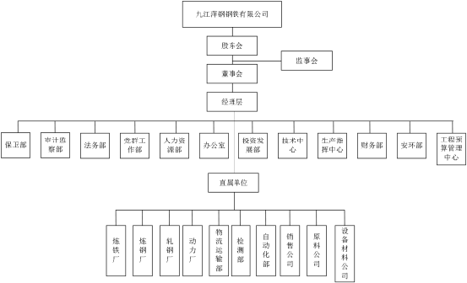
图 3-1 受核查方组织机构图
其中，温室气体核算和报告工作由安环部负责。

3.1.2 能源管理现状及计量器具配备情况
通过评审受核查方提供的计量器具统计台账、校验报告等文件， 以及对受核查方管理人员进行现场访谈，核查组确认受核查方能源管
理及计量器具配备相关信息如下：
- 能源管理部门：生产指挥中心；
- 能源消耗种类：无烟煤、烟煤、焦炭、柴油、电力、热力；
- 能源计量统计报告情况：受核查方每月汇总能源消耗量，向当 地统计局报送《工业企业能源购进、消费、库存》表；
- 计量器具配置与管理：能源计量器具设备的配备和管理符合
GB17167 中的相关要求；

- 测量设备检测情况：结算电表归属供电公司每年一校准，关口 电能表依据六年一次的频次进行校验；汽车磅每年一校准；称重控制
秤每月校准一次；

3.1.3 受核查方工艺流程及产品
受核查方为黑色金属冶炼和压延加工企业，描述受核查方生产工
艺及流程、生产能力、产品及主要用途等。生产工艺流程如下图所示。
受核查方已建成西区 200 万吨/年钢铁生产线，东区 2 条 120 万
吨钢铁生产线。
1. 烧结生产工艺流程
含铁混匀矿及 3~0mm 合格熔剂粉（生石灰及石灰石）由原料场 用胶带运输机运到烧结的配料槽，生石灰采用密封罐车。燃料采用胶 带运输机运到烧结厂内，燃料经粗破碎及细破碎处理后，3~0mm 成 品在配料槽贮存，在配料室经皮带秤重量配料，人工设定配比后，由 计算机自动控制给料量以保证配料精确。配合料经一次和二次混合圆 筒进行混合，总的混合时间可达 5 分钟以上。混合料均匀分布在烧结 台车上，经抽风点火及烧结后，烧结饼进行热破碎和热筛分，然后进 入鼓风环式冷却机 ， 冷却后的烧结矿经三次筛分整粒后分出 12~20mm 的铺底料，5~0mm 冷返矿及大于 5mm 的成品，整粒系统 为双系列，一系列工作，另一系列备用。整粒后的成品烧结矿经截取 取样和检验后送成品矿槽贮存或直接运往高炉炼铁 。整粒获得的
12~20mm 铺底料送到烧结机头部铺底料槽 ，在台车上铺底料厚

30~40mm 后，再布上混合料，合计料层厚度达 650mm。5~0mm 冷返 矿返回配料室参加自动配料。热筛分筛下的热返矿直接加在混合料上 进入一次混合机内，热返矿的热能得到利用。烧结机头排放的烟气经 电除尘，由高烟囱排入大气。环冷机的第一段高温废气（约 350℃) 采用余热锅炉生产蒸汽，进行余热回收。产生的蒸汽用于烧结混合料
预热和除尘器灰斗保温。

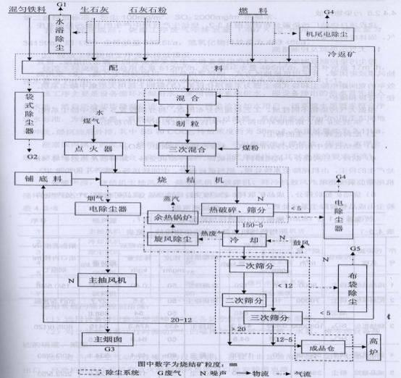
图 3-2 烧结生产工艺流程图
2. 炼铁生产工艺流程
炼铁工艺是利用含铁原料（烧结矿、球团矿或铁矿石）、燃料（焦

炭、煤粉等）及其它辅助原料（石灰石、生石灰等）在高炉炉体内， 经过炉料的加热、分解、还原、造渣等反应，生产出成品铁水以及高
炉煤气、炉渣。
（1）槽下供料及上料系统
槽下供料系统由贮矿槽、贮焦槽、给料、筛分及称量设备和胶带 运输机等组成。矿、焦槽并列布置。烧结矿、球团矿、焦炭在槽下筛
分，块矿、杂矿等再原料场进行筛选，槽下不再过筛。
采用胶带机上料，槽下矿石、焦炭经供料胶带运输机直接转运至
高炉上料主胶带运输机，不设集中称量漏斗。
（2）炉顶上料系统
采用串罐无料钟炉顶设备，上料系统采用料车主卷扬斜桥上料方
式。
（3）粗煤气净化系统
高炉煤气净化采用干法净化，主要是重力除尘器和布袋除尘器， 经净化后的烟气含尘浓度在 5~ 10mg/Nm3 ，除尘器上部设有电动钟罩 式煤气遮断阀和煤气放散阀，下部设有盘式清灰阀和螺旋清灰机，从 重力除尘器和布袋除尘器下排出的高炉灰由汽车运往烧结车间配料 全部利用。除生产要求少量放散外，绝大部分高炉煤气净化后全部回
收。
（4）炉体系统
炉体采用砖壁合一、薄壁内衬结构。高热负荷区采用铜冷却壁，
水冷炭砖薄炉底、炉底炉缸采用陶瓷杯结构。冷却介质采用软水，冷

却系统采用联合软水密闭循环系统。
（5）风口平台出铁场系统
高炉设有两个出铁场，两个铁口，铁口中心线间夹角为 180° 。出 铁场布置形式采用双矩形出铁场，两个出铁场各设有一部 32t/10t 双
钩桥式起重机。
出铁场采用贮铁式主铁沟，主沟长~ 13m ，坡度为 6.5%；支铁沟 的坡度为 6.0% 。渣沟坡度为 7.0% ，开炉和出铁不正常情况，为了防 止渣中带铁，在熔渣沟中间一处设有沉铁坑，保证渣中带的少量铁充
分分离。
摆动流嘴侧面设有除尘点。铁口附近，主铁沟上方设顶部除尘罩，
沙口处设盖板，支铁沟、渣沟和残铁沟上设盖板。
（6）水渣处理系统
高炉配一套 INBA 水渣处理设施。包括两座粒化池和一套 INBA
水渣脱水装置。
该工艺主要由冲制箱、粒化池、分配器、转鼓过滤器、皮带运输
系统，循环水路系统，滤网清洗反吹扫系统，水渣堆放等设施组成。
工艺流程为在正常情况下经冲制箱将熔渣粒化，粒化后的渣水混 合物汇集到粒化池，通过粒化池下部结构进入分配器再流入转鼓过滤 器进行渣水分离。分离后的渣由胶带输送机和转运站被送至水渣堆场， 用铲车装车外运。热水进入热水池，通过水泵打入冲制箱循环使用。
冲制水渣时产生的大量蒸汽通过粒化池上部的烟囱外排。
（7）热风炉系统

工程采用旋切顶燃式热风炉，该类热风炉由蓄热室、拱顶、预燃 室组成，预燃室置于热风炉拱顶之上，每座热风炉的预燃室环形布置 旋切式燃烧器。下部蓄热室全部为格子砖，拱顶和预燃室采用分别支 撑于炉壳上的独立支撑结构，这种形式的热风炉结构更稳定，寿命可 达 30 年。拱顶采用硅砖，能承受较高的拱顶温度。燃烧器为旋切预 燃式，置于拱顶之上，煤气和空气从不同角度高速喷入炉内，旋流并
充分混合，实现完全燃烧。
（8）煤粉制备和喷吹系统
制粉和喷吹合建在一个厂房内，喷吹系统采用并罐、下出料、总
管加分配器直接喷吹工艺流程，省去输送煤粉环节，减少设备维修量。
高炉的喷吹系统采用 2 罐并列、主管加分配器直接喷吹方式，主 管输送至高炉风口平台(或炉顶平台上)，由分配器分成 24 根支管向风 口一对应喷吹，生产时两个喷吹罐对应一一座高炉进行喷煤，工作顺
序为一一个喷吹，一个装料倒罐。
制粉系统选用中速磨煤机 1 台，设一个煤粉仓，仓下设一一个出 口分成 2 个岔管，两个岔管与两个喷吹罐一一对应，煤粉仓下料口径 为 DN500mm ，经一手动球阀，软连接，二个气动半球阀(或钟阀)在 常压状态下将煤粉输送至喷吹罐里，喷吹罐的有效容积为 40m3 ，有 效装煤量 19 吨。在高炉最大喷煤量下和正常喷煤量下倒罐时间分别
为 30 和 37 分钟。
喷吹罐都是常压、高压交替工作的，往罐内下煤粉称取重量都是
在常压状态下进行，而进行喷吹则都是在氮气的高压吹送下进行的。

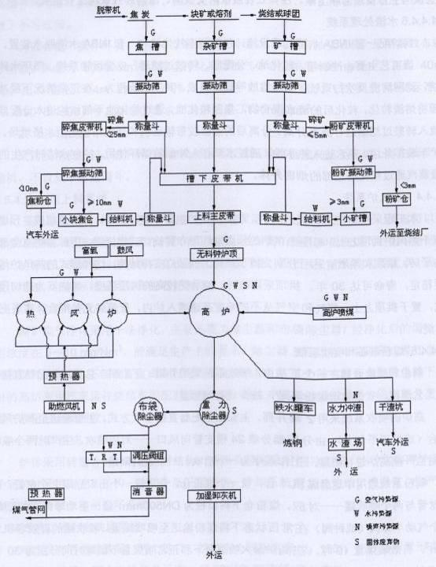
图 3-3 炼铁生产工艺流程图
3. 炼钢生产工艺流程
炼钢生产的基本工艺路线如下：
高炉→转炉兑铁水罐→转炉→连铸机
（1）铁水供应与预处理

转炉炼钢所用铁水由炼铁厂高炉供应，车间平均日耗铁水 3200t， 年需铁水 96 万吨，采用 130 吨转炉兑铁水罐运输。铁水从高炉区通 过 130t 转炉兑铁水罐运到炼钢车间加料跨，用铸造起重机兑入转炉
炼钢。
（2）废钢供应
炼钢用废钢首先用汽车从废钢料场把合格的废钢运到加料跨废 钢堆存区，分类堆存。废钢料槽停放在废钢堆存区几个固定地方，通 过带电子称及电磁盘的起重机按主控室指令进行装料，装料时按废钢 不同类型分层装料，料槽装好后，用 32/32t 起重机吊运料槽将废钢加
入转炉。
（3）散状材料供应
①散状料上料系统
各种合格原料从原料料场用自卸卡车运到本系统地下料仓，然后
经振动给料机卸到皮带上，再由皮带机运往炉顶高位料仓。
②散状料加料系统
转炉炉顶共设 10 个料仓，本系统是从转炉炉顶高位料仓起，通 过振动给料机、称量斗、中间斗、密封闸门、溜管等环节加入到转炉 为止，杂用石灰和钢水罐顶渣材料可以通过独立的加料路径由炉后旋
转溜槽加到钢水罐中。
（4）铁合金供应
①铁合金上料系统
转炉冶炼用的普通铁合金料，首先由自卸下车从铁合金仓库运到

铁合金地下料仓，然后经振动给料机卸到皮带上，再山皮带输送上料 系统送到转炉高跨平台的铁合金中位料仓。特殊的合金及用量较少的 合金由汽车运往转炉路，由叉车运入电梯，送到转炉主操作平台炉后
区存放待用。
②铁合金加料系统
铁合金加料系统是从转炉高跨平台的铁合金中位料仓开始，经仓
下插板阀，振动给料机到称量斗，再经炉后旋转溜槽进入炉下钢水罐。
转炉主操作平台炉后区设有台秤一台，用于贵重合金的称量，需
要时，称量好的合金经炉后旋转溜槽人工加入钢水罐。
（5）转炉冶炼操作
①转炉顶底复吹工艺
转炉采用底吹搅拌工艺，根据不同的冶炼要求，通过仪表控制系 统对底吹阀门站及供气管线的各种控制阀门进行控制，实现各种强度 的熔池搅拌。底吹搅拌系统由 PLC 进行控制，控制方式有：手动方
式和自动方式。PLC 与主控室内的过程监测系统相联。
②转炉吹炼操作控制
转炉系统的操作控制采用基础自动化自动控制。
③出钢
转炉冶炼完毕，钢水终点成份和温度符合预定目标值后即可进行 出钢作业。为了防止出钢后钢水回磷、提高钢水炉外二次精炼的效果 及钢水罐内村寿命，在炉后设置出钢挡渣塞投放装置，以便进行挡渣
出钢。

当出钢到~3/4 时，通过挡渣棒投放装置将挡渣塞放入转炉出钢口
中挡渣出钢，减少进入钢水罐的渣量。
④出渣
在转炉炉役前期，出完钢后，转炉摇向炉前+180 ° 出渣，炉渣全
部倒入炉下渣罐车上的渣罐中，运到转炉主厂房外的炉渣跨。
在炉役中、后期，转炉出完钢后的渣经调整温度和成份后，进行
溅渣护炉，多余的炉渣倒入炉下的渣罐中，运到炉渣跨。
转炉活动烟罩，固定烟罩，烟道采用全汽化冷却方式，回收蒸汽。
转炉一次烟气采用湿式净化系统，回收转炉煤气。
转炉二次烟气、熔剂及铁合金系统均采用密闭罩收集烟气、干法
除尘。

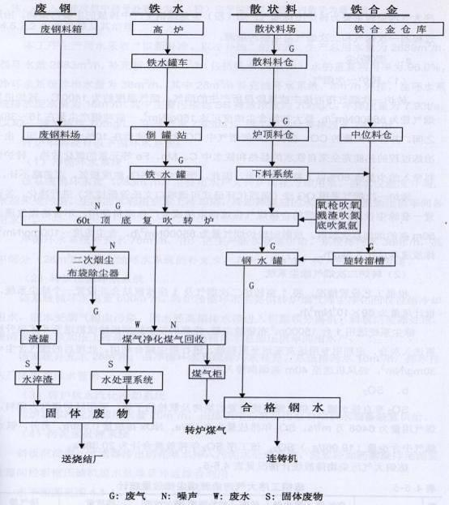
图 3-4 炼钢生产工艺流程图
4. 连铸生产工艺流程
连铸是通过连续铸钢机将钢水直接浇注成各种断面铸坯的过程。
从炼钢运来的钢水，通过中间罐注入结晶器，液态金属在结晶器 中急剧冷却成型，随后从结晶器尾部用拉钢机将外壳已凝固的钢坯拉 出并进入二冷段，二冷段由辊道和喷水冷却设备构成，铸坯在二冷段
受到喷淋水的冷却，钢坯完全凝固后，经火焰切割机自动进行定尺切

割。
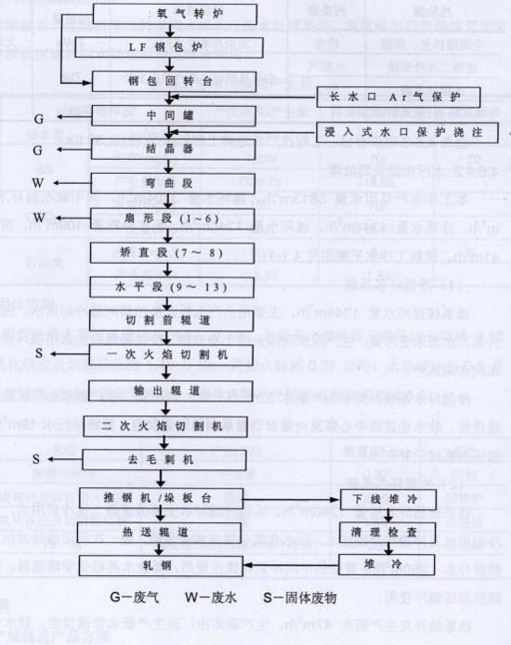
图 3-5 连铸生产工艺流程图
5. 轧钢生产工艺流程
（1）上料
轧钢车间与连铸车间相邻，为热连铸坯的热装热送提供了很好的

便利条件，车间生产时，在坯料准备及上料方式中有热装直接输送上
料和冷坯上料两种情况。
采用热坯直接输送上料时，无缺陷、合格的热连铸坯由热送辊道 送入本车间，提升机把热坯提升到+5.0m 平台的辊道上，通过入炉辊 道送入加热炉。当轧机换孔型、换辊短时停歇时，热坯则送入缓冲台
架暂时存放，轧机重新开轧后，缓冲台架内的热坯经辊道进入加热炉。
当采用冷坯生产时，凭借磁盘吊车将坯料从料架上取出，放在设 于+5.0m 平台上的上料台架上，上料磁盘一次可吊运 8 根坯料。冷上 料台架的偏心轮转动机构将坯料以步进方式向前输送，靠近台架输出
端的气动挡料装置下降，使坯料还根滑落到辊道上。
在入炉辊道上的钢坯经逐根称重，测长，合格后由入炉辊道送入 步进梁式加热炉中加热。如果钢坯有缺陷不允许入炉，可由别除装置
从入炉辊道上剔除。
（2）加热
根据钢种的要求，钢坯在加热炉内加热到 980~ 1150℃后，按轧 制节奏由辊道从加热炉侧面单根出炉。加热炉炉型为步进梁式加热炉，
额定生产能力冷装时为 150t/h。
（3）轧制
出炉后的钢坯由出炉辊道送往粗轧机组。粗轧机组为平立布置， 中轧机组为全水平辊轧机，预精轧机组为二辊悬臂式，平立交替布置，
精轧机组为二辊悬臂式，45° 顶交布置。
钢坯在粗轧机组中单根轧出后，轧件在 1#飞剪中分别切去头部

和尾部(事故时亦可将轧件碎断) ，而后与粗轧机组脱开，由分钢装置 导入双线轧制线中的 A 线(或 B 线)位置，由辊道送入中轧机组进行双
线轧制。粗、中轧机组内部采用微张力控制轧制。
中轧机组轧出的轧件经导槽分线后，先在 2#飞剪(双线)中分别切 去轧件头部和尾部(事故时亦可将轧件碎断) ，再进入预精轧机组轧制， 在预精轧机组各架之间均设有气动立式活套，使轧件在此区域实现无 扭、无张力轧制，从而保证进入精轧机组轧件尺寸精确。为保证成品
精度，预精轧机组出口轧件尺寸公差为±0.30mm。
轧件出预精轧机组后，经预水冷冷却后，在 3#飞剪处切头、切 尾。轧件经侧活套进入精轧机组轧制。若轧件在精轧机组内发生事故， 精轧机组入口处的卡断剪立即启动，将轧件切断，防止后续轧件继续
进入精轧机，同时 3#剪碎断功能启动，将轧件碎断。
精轧机组为顶交 45° 型的无扭轧机，10 机架集体传动、悬臂式碳 化钨辊环，轧件在精轧机组之间实行单线无扭转的微张力轧制，将轧 件轧成高尺寸精度、高表面质量的线材产品。根据不同的产品规格， 轧件在精轧机组中轧制若干道次。在生产φ5.5-70mm 的线材时，精轧
机组保证终轧速度为 90m/s。
（4）控制冷却
成品尺寸的线材由精轧机组轧出后，进入由水冷装置和风冷运输 机组成的控材冷却作业线。水冷段共设有 4 段水冷装置，以控制线材 的吐丝温度。在每段水箱之后均设有一段恢复段，使芯部和表面的温
度均匀。经水冷后到达吐丝机处的温度约为 800~900℃。水冷后的线

材由夹送辊送入吐丝机，高速前进的线材经吐丝机后形成直径约为 φ1050mm 的螺旋形线圈，均匀地铺放在散卷风冷运输辊道上。辊道 式延迟型风冷运输机双线布置，设有大风量风机。共有风机 14 台， 每线 7 台。每台风机风量约达 150000m3/h 。辊道为交流传动。根据 处理的钢种、规格的不同，按工艺制度可改交风机开闭的数量、风机 的风量、辊道的运行速度等多种参数来调节线卷的冷却速度，使线卷 在理想的冷却速度下实现金相组织的转变，从而获得具有良好的金相
组织和所需要的均匀一致的机械性能的产品。
螺旋状的线材在风冷运输辊道上按需要的冷却速度完成组织转 变后，在运输机的“ 尾” 部通过线圈分配器平稳地落入集卷筒，形成外 径 为 1250mm ， 内 径 为 850mm 的 盘 卷 。 集 卷 时 线 材 温 度 为 350℃~600℃ 。当一卷线材收集完毕后，“ 快门” 托板托住“ 鼻尖” ，集 卷装置的芯筒下降回转，将立卷翻转成卧卷状态，同时另一个芯筒(无 盘物的芯筒)由水平位置回转到集卷机中心的垂直位置，使集卷工作
继续进行。
（5）线材精整
盘卷运输小车将套在芯筒上的松散卧卷移出，并挂到处于等待状 态的悬桂式运输机(P&F 线)的钩子上。盘卷挂好后，运卷小车返回， 等待下一个盘卷。载有盘卷的钩子由运输机链条带动沿轨道运行。盘 卷继续冷却，在检查站的位置由人工进行检查、取样和切头尾工作。 钩子载着盘卷继续运行到打捆站时，由自动打捆机打捆。捆好的盘卷
在盘卷秤上称重、标记。钩式运输机最后把盘卷送到卸卷站，小车将

盘卷从钩子上取下，把盘卷放到盘卷收集站中。P&F 线的空钩继续运 行，返回到集卷站处循环使用。成品库的吊车将卸卷站处的盘卷吊运
至成品堆存区存储、等待发货。
轧制过程中产生的切头及轧废科由吊车运至厂房端处，再由汽车
运出本车间。所有轧线设备均布置在+5.0m 平台上，轧线标高为+5.8m。
终轧速度：生产φ5.5mm-φ7.0mm 的线材时，精轧机组保证终轧
速度为 90m/s。
温度控制：车间在控制轧件的温度方面采取了如下措施：精轧机 组前、后分别设有水冷装置，精轧机组前设置 1 套预穿水冷却装置， 可有效控制进精轧机组的轧件温度和吐丝温度，~980℃迅速降低到 ~900℃再进精轧机组轧制，从而使出精轧机组的产品获得细小的晶粒
组织，以改善最终产品的力学性能。
精轧机组与吐丝机间设有轧后水冷装置，由四段水箱组成，用于 将精轧机组轧出的线材迅速、均匀冷却至所需的温度，以控制晶粒的 长大，为进一步控制冷却做好组织准备，同时减少氧化铁皮的生成，
该装置可保证轧件最大温降~ 150℃左右。

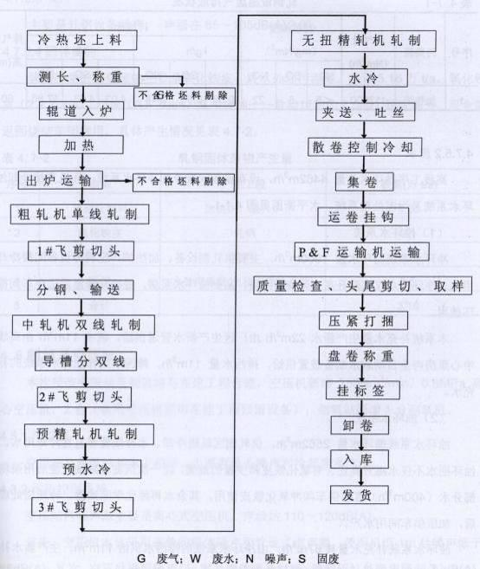
图 3-6 轧钢生产工艺流程图

3.1.4 受核查方主要用能设备和排放设施情况
受核查方的主要耗能设备清单及消耗的能源品种见表 3- 1。
表 3-1 主要耗能设备清单及能源品种

序号 | 设备名称 | 设备规格型号 | 数量 （台） | 能源品种 | 设备位 置
1 | 238m2 烧结机 | 238m2 | 1 | 无烟煤、焦 | 生产现

 |  |  |  | 粉、电力 | 场西区
2 | 1#180m2 烧结机 | 180m2 | 1 | 无烟煤、焦  粉、电力 | 生产现  场东区
3 | 2#180m2 烧结机 | 180m2 | 1 | 无烟煤、焦  粉、电力 | 生产现  场东区
4 | 1#高炉 | 450m2 | 1 | 无烟煤、焦  粉、电力 | 生产现  场西区
5 | 2#高炉 | 1080m2 | 1 | 无烟煤、焦  粉、电力 | 生产现  场西区
6 | 3#高炉 | 1780m2 | 1 | 无烟煤、焦  粉、电力 | 生产现  场东区
7 | 4#高炉 | 1780m2 | 1 | 无烟煤、焦  粉、电力 | 生产现  场东区
8 | 1#转炉 | 60 吨 | 1 | 电力 | 生产现  场西区
9 | 2#转炉 | 60 吨 | 1 | 电力 | 生产现  场西区
10 | 3#转炉 | 120 吨 | 1 | 电力 | 生产现  场东区
11 | 4#转炉 | 120 吨 | 1 | 电力 | 生产现  场东区
12 | 1#连铸机 | 1 机 5 流 | 1 | 电力 | 生产现  场西区
13 | 2#连铸机 | 1 机 5 流 | 1 | 电力 | 生产现  场西区
14 | 3#连铸机 | 1 机 8 流 | 1 | 电力 | 生产现  场东区
15 | 4#连铸机 | 1 机 1 流 | 1 | 电力 | 生产现  场东区
综上所述，核查组确认最终排放报告中受核查方的基本情况信息

真实、正确。

3.2 核算边界的核查
核查组通过审阅受核查方的组织机构图、现场走访相关负责人对 受核查方的核算边界进行核查，对以下与核算边界有关信息进行了核
实：
- 核查组确认受核查方核算边界与核算指南一致；
- 核查组确认受核查方以独立法人企业为边界进行核算；
- 核查组确认受核查方地域边界为江西省九江市湖口县高新技 术产业园区内，所有生产系统、辅助系统和附属系统等均纳入 核算范围，无其它分公司或分厂；
- 核查组确认受核查方核算边界内的排放设施和排放源完整，涵
盖了核算指南中界定的相关排放源；
- 核查组确认受核查方 2022 年与历史年度相比，核算边界没有
发生变化；
- 核查组查看了受核查方所有现场，不涉及现场抽样； - 核查组确认受核查方温室气体排放种类为二氧化碳。
受核查方各类排放源具体情况如下：
- 化石燃料燃烧排放：无烟煤、烟煤、焦炭、柴油、焦炉煤气、
转炉煤气；
工业生产过程排放：外购含碳原料（如电极、生铁、铁合金、直
接还原铁等）和熔剂的分解和氧化产生的 CO2 排放；
- 净购入使用电力产生的排放；

- 净购入使用热力产生的排放；
- 固碳产品隐含的排放量。
综上所述，核查组确认最终排放报告中包括了核算边界内的全部 固定排放设施，受核查方的场所边界、设施边界等均符合核算指南中
的要求。

3.3 核算方法的核查
核查组确认最终排放报告中的温室气体排放采用《钢铁核算指南》
中的如下核算方法。
受核查企业的温室气体排放总量等于企业边界内所有的化石燃 料燃烧排放量、工业生产过程排放量及企业净购入电力和净购入热力
隐含产生的 CO2 排放量之和，还应扣除固碳产品隐含的排放量，按式

（1）计算：

式中,
E

E 燃烧

E 过程

E 电和热

R 固碳

E=E 燃烧+E 过程+E 电和热-E 固碳（1）

温室气体排放总量，单位为吨二氧化碳当量（tCO2e ）； 净消耗化石燃料燃烧排放 量 ， 单位为 吨 二 氧化碳
（tCO2 ）；
工业生产过程排放量，单位为吨二氧化碳当量（tCO2e）； 购入净购入电力和净购入热力的排放量，单位为吨二氧
化碳（tCO2 ）。

企业固碳产品隐含的 CO2 排放量，单位为吨二氧化碳
（tCO2 ）。

3.3.1 燃料燃烧排放
受核查方燃料燃烧排放采用《钢铁核算指南》中的如下核算方法：
E燃烧 =
式中：
E 燃烧 化石燃料燃烧的二氧化碳排放量，单位为吨（tCO2）；
ADi 第 i 种化石燃料活动水平，单位为百万千焦（GJ）；
EFi 第 i 种燃料的排放因子（tCO2/GJ）
i 化石燃料的种类
核算和报告期内第 i 中化石燃料的活动水平 ADi 按公式（3）计
算。
ADi = NCVi 根 FCi （3）
式中：
ADi 是第 i 种化石燃料的活动水平（GJ）
NCVi 是第 i 种化石燃料的平均低位发热值（GJ/t，GJ/万 Nm3）；
FCi 是第 i 种化石燃料的消耗量（t ，万 Nm3 ）。
化石燃料的二氧化碳排放因子按公式（4）计算。
EFi = CCi 根 OFi 根 44
12 （4）
式中：
EFi 为第 i 种化石燃料的排放因子（tCO2/GJ）
CCi 为第 i 种化石燃料的单位热值含碳量（tC/GJ）；
OFi 为第 i 种化石燃料的碳氧化率（%）
44/12 为二氧化碳与碳的分子量之比。

3.3.2 过程排放量
工业生产过程中产生的 CO2 排放量按公式（6）计算：

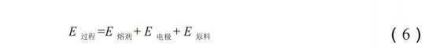
1）熔剂消耗产生的 CO2 排放
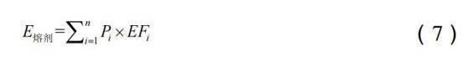
式中：
E 熔剂 为熔剂消耗产生的 CO2 排放量，单位为吨（tCO2 ）； Pi 为核算和报告期内第 i 种熔剂的净消耗量，单位为吨(
t ）；
EFi 为第 i 种熔剂的 CO2 排放因子，单位为 tCO2/t 熔剂；
i 为消耗熔剂的种类（白云石、石灰石等）。
2）电极消耗产生的 CO2 排放

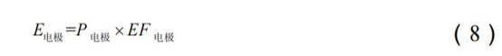
式中：
E 电极 为电极消耗产生的 CO2 排放量，单位为吨（tCO2 ）；
P 电极 为核算和报告期内电炉炼钢及精炼炉等消耗的电极量，
单位为吨（t ）；

EF 电极为电炉炼钢及精炼炉等所消耗电极的 CO2 排放因子，
单位为 tCO2/t 电极
3）外购生铁等含碳原料消耗而产生的 CO2 排放
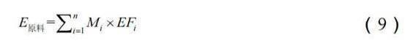
式中：
E 原料 为外购生铁、铁合金、直接还原铁等其他含碳原料消耗
而产生的 CO2 排放量，单位为吨（tCO2 ）；
Mi 为核算和报告期内第 i 种含碳原料的购入量，单位为吨（t）；
EFi 为第 i 种购入含碳原料的 CO2 排放因子，单位为 tCO2/t
原料；
i 为外购含碳原料类型（如生铁、铁合金、直接还原铁等）。

3.3.3 净购入使用电力、热力产生的排放
受核查方净购入使用电力、热力（如蒸汽）隐含产生的 CO2 排
放量按公式（10）计算。
式中：
式中：
E 电和热 为净购入生产用电力、热力隐含产生的 CO2 排放量，
单位为吨（tCO2 ）；
AD 电力 、AD 热力 分别为核算和报告期内净购入电量和热力量
（如蒸汽量），单位分别为兆瓦时（MWh）和百万千焦（GJ）；

EF 电力 、EF 热力 分别为电力和热力（如蒸汽）的 CO2 排放 因子，单位分别为吨 CO2/兆瓦时（tCO2/MWh）和吨 CO2/百万
千焦 （tCO2/GJ）。

3.3.4 固碳产品隐含的排放
固碳产品所隐含的 CO2 排放量按公式（12）计算。
式中：
R 固碳 为固碳产品所隐含的 CO2 排放量，单位为吨（tCO2）；
AD 固碳 为第 i 种固碳产品的产量，单位为吨（t ）；
EF 固碳 为第 i 种固碳产品的 CO2 排放因子，单位为 tCO2/t；
i 为固碳产品的种类（如粗钢、甲醇等）

通过文件评审和现场访问，核查组确认受核查方最终排放报告中
采用的核算方法与《钢铁核算指南》一致，不存在任何偏移。

3.4 核算数据的核查

3.4.1 活动水平数据及来源的核查
核查组通过查阅支持性文件及访谈受核查方，对排放报告中的每 一个活动水平的数据单位、数据来源、监测方法、监测频次、记录频 次、数据缺失处理进行了核查，并对数据进行了交叉核对，具体结果
如下：

活动水平数据 1：烟煤消耗量

表 3-2 对烟煤消耗量的核查

数据值 | 80890
单位 | t
数据来源 | 《煤焦台账》
监测方法 | 采用汽车衡和皮带秤称重计量  技术评审组确认皮带秤称重的配备符合 GB17167 以及数据质量控制 计划（4.1 、2022 年 9 月 28 日）的相关规定。
监测设备  维护校准  情况 | 汽车衡依据一年一次的频次进行校验，在有效的检验周期内，符合数 据质量控制计划（4.1 、2022 年 9 月 28 日）的要求。  检定/校准频次：一年一次  皮带秤依据一年一次的频次进行校验，在有效的检验周期内，符合数 据质量控制计划（4.1 、2022 年 9 月 28 日）的要求。  检定/校准频次：一年一次  检定/校准单位：九江市计量所
监测频次 | 实时监测
记录频次 | 每班次记录，每月、每年汇总
数据缺失 处理 | 无缺失
交叉核对 | 与《2022 年能源平衡表》核对，数据基本一致。
核查结论 | 经技术工作组确认，排放报告中的烟煤消耗量数据来自于《煤焦台 账》，经核对数据真实、可靠、正确，且符合《核算指南》要求。

活动水平数据 2：烟煤低位发热量

表 3-3 对烟煤低位发热量的核查

数据值 | 19.57
数据项 | 烟煤低位发热量
单位 | GJ/t
数据来源 | 《钢铁指南》中的缺省值
核查结论 | 排放报告中的烟煤低位发热量数值选取正确。

活动水平数据 3：无烟煤消耗量

表 3-4 对无烟煤消耗量的核查

数据值 | 1021274
单位 | t
数据来源 | 《2022 年能源平衡表》
监测方法 | 采用汽车衡和皮带秤称重计量  技术评审组确认皮带秤称重的配备符合 GB17167 以及数据质量控制 计划（4.1 、2022 年 9 月 28 日）的相关规定。
监测设备  维护校准  情况 | 汽车衡依据一年一次的频次进行校验，在有效的检验周期内，符合数 据质量控制计划（4.1 、2022 年 9 月 28 日）的要求。  检定/校准频次：一年一次  检定/校准单位：九江市计量所  皮带秤依据一年一次的频次进行校验，在有效的检验周期内，符合数 据质量控制计划（4.1 、2022 年 9 月 28 日）的要求。  检定/校准频次：一年一次  检定/校准单位：九江市计量所
监测频次 | 实时监测
记录频次 | 每班次记录，每月、每年汇总
数据缺失 处理 | 无缺失
交叉核对 | 与《2022 年外购煤明细分类账》数据交叉核对，发现有差距，受核 方解释是无烟煤库存增加引起的，核查组认为合理。
核查结论 | 经技术工作组确认，排放报告中的无烟煤消耗量数据来自于《2022 年能源平衡表》，经核对数据真实、可靠、正确，且符合《核算指南》 要求。

活动水平数据 4：无烟煤低位发热量

表 3-5 对无烟煤低位发热量的核查

数据值 | 20.304
数据项 | 烟煤低位发热量
单位 | GJ/t
数据来源 | 《钢铁指南》中的缺省值
核查结论 | 排放报告中的无烟煤低位发热量数值选取正确。

活动水平数据 5：外购焦炭消耗量

表 3-6 对外购焦炭消耗量的核查

数据值 | 2198933
单位 | t
数据来源 | 《2022 年能源平衡表》
监测方法 | 采用汽车衡和皮带秤称重计量  技术评审组确认皮带秤称重的配备符合 GB17167 以及数据质量控制 计划（4.1 、2022 年 9 月 28 日）的相关规定。
监测设备  维护校准  情况 | 汽车衡依据一年一次的频次进行校验，在有效的检验周期内，符合数 据质量控制计划（4.1 、2022 年 9 月 28 日）的要求。  检定/校准频次：一年一次  检定/校准单位：九江市计量所皮带秤依据一年一次的频次进行校验， 在有效的检验周期内，符合数据质量控制计划（4.1、2022 年 9 月 28 日）的要求。  检定/校准频次：一年一次  检定/校准单位：九江市计量所
监测频次 | 实时监测
记录频次 | 每班次记录，每月、每年汇总
数据缺失 处理 | 无缺失
交叉核对 | 《2022 年能源平衡表》和《2022 年外购煤明细分类账》数据有差异， 受核方解释是焦炭库存增加引起的，核查组认为合理。
核查结论 | 经技术工作组确认，排放报告中的外购焦炭消耗量数据来自于《2022 年能源平衡表》，经核对数据真实、可靠、正确，且符合《核算指南》 要求。

活动水平数据 6：外购焦炭低位发热量

表 3-7 对外购焦炭低位发热量的核查

数据值 | 28.447
数据项 | 焦炭低位发热量
单位 | GJ/t
数据来源 | 《钢铁指南》中的缺省值
核查结论 | 排放报告中的外购焦炭低位发热量数值选取正确。

活动水平数据 7：柴油消耗量

表 3-8 对柴油消耗量的核查

数据值 | 1922
单位 | t
数据来源 | 《2022 年柴油消耗表》
监测方法 | 领用时，库存油表计量  技术评审组确认液位计的配备符合数据质量控制计划（4.1 、2022 年 9 月 28 日）的相关规定。其准确度等级不涉及。
监测设备  维护校准  情况 | 无液位计校准情况及相关记录
监测频次 | 每次监测
记录频次 | 每次记录，每月、每年汇总
数据缺失 处理 | 无缺失
交叉核对 | 柴油消耗量的数据交叉核对见表 3- 12 与《2022 年能源平衡表》数据 相差较小，属于合理误差范围。
核查结论 | 经技术工作组确认，排放报告中的柴油的消耗量数据来自于《2022 年柴油消耗表》，经核对数据真实、可靠、正确，且符合《核算指南》 要求。

活动水平数据 8：柴油低位发热量

表 3-9 对柴油低位发热量的核查

数据值 | 42.652
数据项 | 柴油低位发热量
单位 | GJ/t
数据来源 | 《钢铁指南》中的缺省值
核查结论 | 排放报告中的柴油低位发热量数值选取正确。

活动水平数据 9：高炉煤气消耗量

表 3-10 对高炉煤气消耗量的核查

数据值 | -61646.73

单位 | 万 Nm3
数据来源 | 《2022 年自动化部能源月报》
监测方法 | 压变送器监测  技术评审组确认差压变送器的配备符合数据质量控制计划（4.1、2022 年 9 月 28 日）的相关规定。
监测设备  维护校准  情况 | 压变送器依据一年一次的频次进行校验，在有效的检验周期内，符合 数据质量控制计划（4.1 、2022 年 9 月 28 日）的要求。  检定/校准频次：一年一次  检定/校准单位：深圳中恒检测技术有限公司、江西西平计量检测有 限公司
监测频次 | 实时监测
记录频次 | 每班次记录，每月、每年汇总
数据缺失 处理 | 无缺失
交叉核对 | 高炉煤气消耗量的数据与《2022 年能源平衡表》数据一致。
核查结论 | 经技术工作组确认，排放报告中的高炉煤气的消耗量数据来自于 《2022 年自动化部能源月报》，经核对数据真实、可靠、正确，且 符合《核算指南》要求。

活动水平数据 10：高炉煤气低位发热量

表 3-11 对高炉煤气低位发热量的核查

数据值 | 33
数据项 | 高炉煤气低位发热量
单位 | GJ/万 Nm3
数据来源 | 《钢铁指南》中的缺省值
核查结论 | 排放报告中的高炉煤气低位发热量数值选取正确。

活动水平数据 11： 白云石消耗量
表 3-12 对白云石消耗量的核查

数据值 | 294063
单位 | t
数据来源 | 《炼铁原料月报表》和《2022 年炼钢消耗物料》

监测方法 | 采用皮带秤称重计量  技术评审组确认皮带秤称重的配备符合 GB17167 以及数据质 量控制计划（4.1 、2022 年 9 月 28 日）的相关规定。
监测设备维护校 准情况 | 厂内皮带秤，定期自校，无校准报告。
监测频次 | 每次监测
记录频次 | 每班次记录，每月、每年汇总
数据缺失处理 | 无缺失
交叉核对 | 企业只提供一套数据暂无法交叉核对。
核查结论 | 最终排放报告中的白云石消耗量数据来自于《炼铁原料月报 表》和《2022 年炼钢消耗物料》，经核对，数据真实、可靠、 正确，且符合《核算指南》的要求。

活动水平数据 12：石灰石消耗量
表 3-13 对石灰石消耗量的核查

数据值 | 615865
单位 | t
数据来源 | 《2022 年钢指标月报》
监测方法 | 采用皮带秤称重计量  技术评审组确认皮带秤称重的配备符合 GB17167 以及数据质 量控制计划（4.1 、2022 年 9 月 28 日）的相关规定。
监测设备维护校 准情况 | 厂内皮带秤，定期自校，无校准报告。
监测频次 | 每次监测
记录频次 | 每班次记录，每月、每年汇总
数据缺失处理 | 无缺失
交叉核对 | 与《2022 年炼钢消耗物料》交叉核对，数据一致。
核查结论 | 最终排放报告中的石灰石消耗量数据来自于《2022 年钢指标 月报》，经核对，数据真实、可靠、正确，且符合《核算指 南》的要求。

活动水平数据 13：含碳原材料消耗量
表 3-14 对含碳原材料消耗量的核查

数据值 | 633.55 | 2524 | 1327365

数据项 | 电极 | 生铁 | 废钢
单位 | t
数据来源 | 《2022 年炼钢消耗 物料》 | 《2022 年信息月报》
监测方法 | 采用皮带秤称重计量  技术评审组确认皮带秤称重的配备符合 GB17167 以及数据质 量控制计划（4.1 、2022 年 9 月 28 日）的相关规定。
监测设备维护校 准情况 | 厂内皮带秤，定期自校，无校准报告。
监测频次 | 每次监测
记录频次 | 每班次记录，每月、每年汇总
数据缺失处理 | 无缺失
交叉核对 | 企业只提供一套数据暂无法交叉核对。
核查结论 | 最终排放报告中的含碳原材料消耗量数据来自于《2022 年炼 钢消耗物料》和《2022 年信息月报》，经核对，数据真实、 可靠、正确，且符合《核算指南》的要求。

活动水平数据 14：粗钢产量
表 3-15 对粗钢产量的核查

数据值 | 6545232
单位 | t
数据来源 | 《2022 年产量月报》
监测方法 | 采用皮带秤称重计量  技术评审组确认皮带秤称重的配备符合 GB17167 以及数据质 量控制计划（4.1 、2022 年 9 月 28 日）的相关规定。
监测设备维护校 准情况 | 厂内皮带秤，定期自校，无校准报告。
监测频次 | 每次监测
记录频次 | 每班次记录，每月、每年汇总
数据缺失处理 | 无缺失
交叉核对 | 《2022 年产量月报》粗钢产量与《2022 年能源平衡表》数据 一致。
核查结论 | 最终排放报告中的粗钢产量数据来自于《2022 年产量月报》， 经核对，数据真实、可靠、正确，且符合《核算指南》的要 求。

活动水平数据 15：净购入使用电力
表 3-16 对净购入使用电力的核查

数据值 | 1842201.3
单位 | MWh
数据来源 | 《自动化部能源月报表》
监测方法 | 电能表检测  技术评审组确认质量流量表的配备符合 GB17167 以及数据质 量控制计划（4.1 、2022 年 9 月 28 日）的相关规定。
监测设备维护校 准情况 | 关口电能表依据六年一次的频次进行校验，在有效的检验周 期内，符合数据质量控制计划（4.1 、2022 年 9 月 28 日）的 要求。  检定/校准频次：六年一次  检定/校准单位：国网江西省电力有限公司电力科学研究院(证 书编号：电能 G20190317/电能 G20190318)  杭氧电能表依据六年一次的频次进行校验，在有效的检验周 期内，符合数据质量控制计划（4.1 、2022 年 9 月 28 日）的 要求。  检定/校准频次：六年一次  检 定 / 校 准 单 位 ： 江 西 计 量 测 试 研 究 院 ( 证 书 编 号 ：  DX1595101030)  转供电能表依据一年一次的频次进行校验，在有效的检验周 期内，符合数据质量控制计划（4.1 、2022 年 9 月 28 日）的 要求。  检定/校准频次：一年一次  检定/校准单位：深圳中恒检测技术有限公司（证书编号： ZHJX202007030097）
监测频次 | 连续测量
记录频次 | 每月 1 日抄表记录
数据缺失处理 | 无缺失
交叉核对 | 《自动化部能源月报表》净购入电力消耗量与《2022 年能源 平衡表》数据一致。
核查结论 | 最终排放报告中的净购入电力数据来自《自动化部能源月报 表》，经核对，数据真实、可靠、正确，且符合《核算指南》 的要求。

活动水平数据 16：净购入使用热力

表 3-17 对净购入使用热力的核查

数据值 | -256395.48
单位 | GJ
数据来源 | 《2022 年能源月报》  《2022 年能源月报》中只有蒸汽结算吨数，根据自动化部提 供的蒸汽条件可知，受核方从方大科技购入的蒸汽条件为： 1080 鼓风蒸汽压力 3. 1MPa，温度 436℃; 1780 鼓风蒸汽压力 3.8MPa ，温度 450℃; 受核方供给方大科技用于发电的蒸汽 压力 0.7MPa ，温度 275℃; 受核方供给杭氧萍钢的蒸汽压力 0.5MPa 的饱和蒸汽；通过查询焓熵表查询软件 V2.8，得到各 蒸汽焓值，根据蒸汽热力换算公式，得到净购入蒸汽热力。
监测方法 | 蒸汽流量计  技术评审组确认蒸汽流量计的配备符合 GB17167 以及数据质 量控制计划（4.1 、2022 年 9 月 28 日）的相关规定。
监测设备维护校 准情况 | 无校准
监测频次 | 连续测量
记录频次 | 每月汇总
数据缺失处理 | 无缺失
交叉核对 | 受核查方提供了《2022 年外购蒸汽财务明细账》、《2022 年 方大科技结算确认单》和《2022 年杭氧萍钢蒸汽结算确认单》 作为交叉校核。  经交叉核对后发现，《2022 年能源月报表》中蒸汽数据与《2022 年方大科技结算确认单》和《2022 年杭氧萍钢蒸汽杭氧萍钢 蒸汽结算确认单》中蒸数据一致，因此采信《2022 年能源月 报表》中蒸汽外购和外供。
核查结论 | 最终排放报告中的净购入热力数据来自《2022 年能源月报》， 经核对，数据真实、可靠、正确，且符合《核算指南》的要 求。

综上所述，通过文件评审和现场访问，核查组确认最终排放报告
中活动水平数据及来源真实、可靠、正确，符合《核算指南》要求。

3.4.2 排放因子和计算系数数据及来源的核查
核查组通过查阅支持性文件及访谈受核查方，对排放报告中的每 一个排放因子和计算系数的数据单位、数据来源、监测方法、监测频
次、记录频次、数据缺失处理进行了核查，并对数据进行了交叉核对，

具体结果如下：

排放因子和计算系数数据 1：烟煤单位热值含碳量

表 3-18 对烟煤单位热值含碳量的核查

数据值 | 0.02618
数据项 | 烟煤单位热值含碳量
单位 | tC/GJ
数据来源 | 《钢铁指南》中的缺省值
核查结论 | 排放报告中的烟煤单位热值含碳量数据正确。

排放因子和计算系数数据 2：烟煤碳氧化率

表 3-19 对烟煤碳氧化率的核查

数据值 | 93
数据项 | 烟煤碳氧化率
单位 | %
数据来源 | 《钢铁指南》中的缺省值
核查结论 | 排放报告中的烟煤碳氧化率数据正确。

排放因子和计算系数数据 3：无烟煤单位热值含碳量

表 3-20 对无烟煤单位热值含碳量的核查

数据值 | 0.02749
数据项 | 无烟煤单位热值含碳量
单位 | tC/GJ
数据来源 | 《钢铁指南》中的缺省值
核查结论 | 排放报告中的无烟煤单位热值含碳量数据正确。

排放因子和计算系数数据 4：无烟煤碳氧化率

表 3-21 对无烟煤碳氧化率的核查

数据值 | 94
数据项 | 无烟煤碳氧化率
单位 | %
数据来源 | 《钢铁指南》中的缺省值
核查结论 | 排放报告中的无烟煤碳氧化率数据正确。

排放因子和计算系数数据 5：焦炭单位热值含碳量

表 3-22 对焦炭单位热值含碳量的核查

数据值 | 0.0295
数据项 | 焦炭单位热值含碳量
单位 | tC/GJ
数据来源 | 《钢铁指南》中的缺省值
核查结论 | 排放报告中的焦炭单位热值含碳量数据正确。

排放因子和计算系数数据 6：焦炭碳氧化率

表 3-23 对焦炭碳氧化率的核查

数据值 | 93
数据项 | 焦炭碳氧化率
单位 | %
数据来源 | 《钢铁指南》中的缺省值
核查结论 | 排放报告中的焦炭碳氧化率数据正确。

排放因子和计算系数数据 7：柴油单位热值含碳量

表 3-24 对柴油单位热值含碳量的核查

数据值 | 0.0202
数据项 | 柴油单位热值含碳量
单位 | tC/GJ
数据来源 | 《钢铁指南》中的缺省值
核查结论 | 排放报告中的柴油单位热值含碳量数据正确。

排放因子和计算系数数据 8：柴油碳氧化率

表 3-25 对柴油碳氧化率的核查

数据值 | 98
数据项 | 柴油碳氧化率
单位 | %
数据来源 | 《钢铁指南》中的缺省值
核查结论 | 排放报告中的柴油碳氧化率数据正确。

排放因子和计算系数数据 9：高炉煤气单位热值含碳量

表 3-26 对高炉煤气单位热值含碳量的核查

数据值 | 0.0708
数据项 | 高炉煤气单位热值含碳量
单位 | tC/GJ
数据来源 | 《钢铁指南》中的缺省值
核查结论 | 排放报告中的高炉煤气单位热值含碳量数据正确。

排放因子和计算系数数据 10：高炉煤气碳氧化率

表 3-27 对高炉煤气碳氧化率的核查

数据值 | 99
数据项 | 高炉煤气碳氧化率

单位 | %
数据来源 | 《钢铁指南》中的缺省值
核查结论 | 排放报告中的高炉煤气碳氧化率数据正确。

排放因子和计算系数数据 11： 白云石排放因子

表 3-28 对白云石排放因子的核查

数据值 | 0.471
数据项 | 白云石排放因子
单位 | tCO2/t
数据来源 | 《钢铁指南》中的缺省值
核查结论 | 排放报告中的白云石排放因子数据正确。

排放因子和计算系数数据 12：石灰石排放因子

表 3-29 对石灰石排放因子的核查

数据值 | 0.44
数据项 | 石灰石排放因子
单位 | tCO2/t
数据来源 | 《钢铁指南》中的缺省值
核查结论 | 排放报告中的石灰石排放因子数据正确。

排放因子和计算系数数据 13：电极排放因子

表 3-36 对电极排放因子的核查

数据值 | 3.663
数据项 | 电极排放因子
单位 | tCO2/t
数据来源 | 《钢铁指南》中的缺省值

核查结论 | 排放报告中的电极排放因子数据正确。

排放因子和计算系数数据 14：废钢排放因子

表 3-30 对废钢排放因子的核查

数据值 | 0.0154
数据项 | 废钢排放因子
单位 | tCO2/t
数据来源 | 《钢铁指南》中的缺省值
核查结论 | 排放报告中的废钢排放因子数据正确。

排放因子和计算系数数据 15：生铁排放因子

表 3-31 对生铁排放因子的核查

数据值 | 0.172
数据项 | 生铁排放因子
单位 | tCO2/t
数据来源 | 《钢铁指南》中的缺省值
核查结论 | 排放报告中的生铁排放因子数据正确。

排放因子和计算系数数据 16：粗钢排放因子

表 3-32 对粗钢排放因子的核查

数据值 | 0.0154
数据项 | 粗钢排放因子
单位 | tCO2/t
数据来源 | 《钢铁指南》中的缺省值
核查结论 | 排放报告中的粗钢排放因子数据正确。

排放因子和计算系数数据 17：外购电力排放因子

表 3-33 对外购电力排放因子的核查

数据值 | 0.5257
数据项 | 外购电力排放因子
单位 | tCO2/MWh
数据来源 | 采用国家发布的 2012 年华中电网平均二氧化碳排放因子
核查结论 | 排放报告中的外购电力排放因子数据正确。

排放因子和计算系数数据 18：净购热力排放因子

表 3-34 对净购热力排放因子的核查

数据值 | 0.11
数据项 | 净购热力排放因子
单位 | tCO2/GJ
数据来源 | 《钢铁指南》中的缺省值
核查结论 | 排放报告中的净购热力排放因子数据正确。
综上所述，通过文件评审和现场访问，核查组确认最终排放报告 中排放因子和计算系数数据及来源真实、可靠、正确，符合《核算指
南》要求。

3.4.3 法人边界排放量的核查
通过对受核查方提交的 2022 年排放报告进行核查，核查组对排 放报告进行验算后确认受核查方的排放量计算公式正确，排放量的累
加正确，排放量的计算可再现。
受核查方 2022 年碳排放量计算如下表所示。

表 3-35 化石燃料燃烧排放量计算

燃料  种类 | 消耗量 | 低位发  热量 | 单位热值 含碳量 | 碳氧 化率 | 折算  因子 | 排放量
燃料  种类 | t；万 Nm3 | GJ/t；GJ/万 Nm3 | tC/GJ | % | -- | tCO2
燃料  种类 | A | B | C | D | E | F=A*B*C*D*E/100
无烟煤 | 1021274 | 20.304 | 0.02749 | 94 | 44/12 | 1964707.51
烟煤 | 80890 | 19.57 | 0.02618 | 93 | 44/12 | 141321.97
焦炭 | 2198933 | 28.447 | 0.0295 | 93 | 44/12 | 6292523.77
柴油 | 1922 | 42.652 | 0.0202 | 98 | 44/12 | 5950.34
高炉煤气 | -61646.73 | 33 | 0.0708 | 99 | 44/12 | -522834.05
合计 | / | / | / | / | / | 7881669.54
表 3-36 工业过程排放量计算

种类 | 活动水平（t） A | 含碳量 tCO2/t B | CO2 排放量  C=A*B
石灰石 | 615865 | 0.44 | 270980.60
白云石 | 294063 | 0.471 | 138503.67
电极 | 633.55 | 3.663 | 2320.69
生铁 | 2524 | 0.172 | 434.13
废钢 | 1327365 | 0.0154 | 20441.42
合计 | / | / | 432680.51

表 3-37 固碳产品隐含排放量计算

种类 | 产品产量（t） | 排放因子（tCO2/t） | CO2 排放量（tCO2）
粗钢 | 6545232 | 0.0154 | 100796.57

表 3-38 净购入使用电力产生的排放量计算

净购入电量（MWh） | 电力排放因子（tCO2/MWh） | CO2 排放量（tCO2）
1842201.3 | 0.5257 | 968445.22

表 3-39 净购入使用热力产生的排放量计算

净购入热力（GJ） | 热力排放因子（tCO2/GJ） | CO2 排放量（tCO2）
-256395.48 | 0.11 | -28203.5

表 3-40 受核查方排放量汇总

化石燃料燃烧排放量（tCO2） | 7881669.54
工业过程排放量（tCO2） | 432680.51
固碳产品隐含排放量（tCO2） | 100796.57
净购入使用的电力对应的排放量（tCO2） | 968445.22
净购入使用的热力对应的排放量（tCO2） | -28203.50
总排放量（tCO2） | 9153795.20
综上所述，通过重新验算，核查组确认最终排放报告中排放量数
据真实、可靠、正确，符合《核算指南》的要求。

3.5 质量保证和文件存档的核查
核查组通过现场访问及查阅相关记录，确定受核查方在质量保证
和文件存档方面开展了以下工作：
受核查方的温室气体排放核算和报告工作由安环部负责，并指定 了专门人员进行温室气体排放核算和报告工作。核查组确认受核查方
的能源管理工作基本良好，能源消耗台帐完整规范。

3.6 其他核查发现
无

4 核查结论

4.1 排放报告与核算指南以及备案的监测计划的符合性
经现场核查确认，九江萍钢钢铁有限公司 2022 年度的排放报告

与核算方法符合《中国钢铁生产企业温室气体排放核算方法与报告指
南（试行）》的要求。
九江萍钢钢铁有限公司属于重点控排行业。

4.2 排放量声明

4.2.1 企业法人边界的排放量声明
九江萍钢钢铁有限公司 2022 年度按照核算方法和报告指南核算
的企业温室气体排放总量的声明如下：

表 4-1 受核查方 2022 年度企业法人边界温室气体排放总量

年度 | 2022
企业温室气体排放总量  （tCO2e） | 9153795.20

4.3 核查过程中未覆盖的问题或者需要特别说明的问题描述
九江萍钢钢铁有限公司 2022 年度的核查过程中无未覆盖或需要
特别说明的问题。

5 附件

附件 1：不符合清单
不符合清单

序号 | 不符合项描述 | 受核查方原因分析 | 受核查方采取的纠 正措施 | 核查  结论
/ | / | / | / | /

附件 2：对今后核算活动的建议
核查组对受核查方今后核算活动的建议如下：
应按照指南指定的国家标准，对化石燃料低位发热值进行测量和
记录，可考虑委托有资质的测量机构测量

支持性文件清单
（1）营业执照
（2）企业简介
（3）组织结构图
（4）厂区平面图
（5）生产工艺流程图
（6）排污许可证
（7）耗能设备铭牌照片
（8）测量设备清单
（9）各测量设备与计量设备的校准报告
（10）能源平衡表（2022）
（11）2022 年九钢公司煤焦台账
（12）2022 年白云石、石灰石消耗台账
（13）2022 年柴油消耗
（14）能源平衡表 2022 年 1 月~ 12 月
（15）2022 年煤气消耗台账
（16）产量报表（2022 年）
（17）2022 年方大科技生产月报（自发电台帐）
（18）2022 年九江萍钢电费结算单
（19）方大科技电力结算数据表
（20）（财务明细账）2022 产品成本表（含加价）- 九江钢铁
（21）杭氧 2022.1-2022. 12 生活用蒸汽
（22）信息月报（2022 年）
（23）2022 年自动化部能源月报
（24）温室气体监测及排放报告管理办法

